# EJERCICIOS

### EJERCICIO 1

Crea una aplicación que al ejecutar el main abra el siguiente informe:

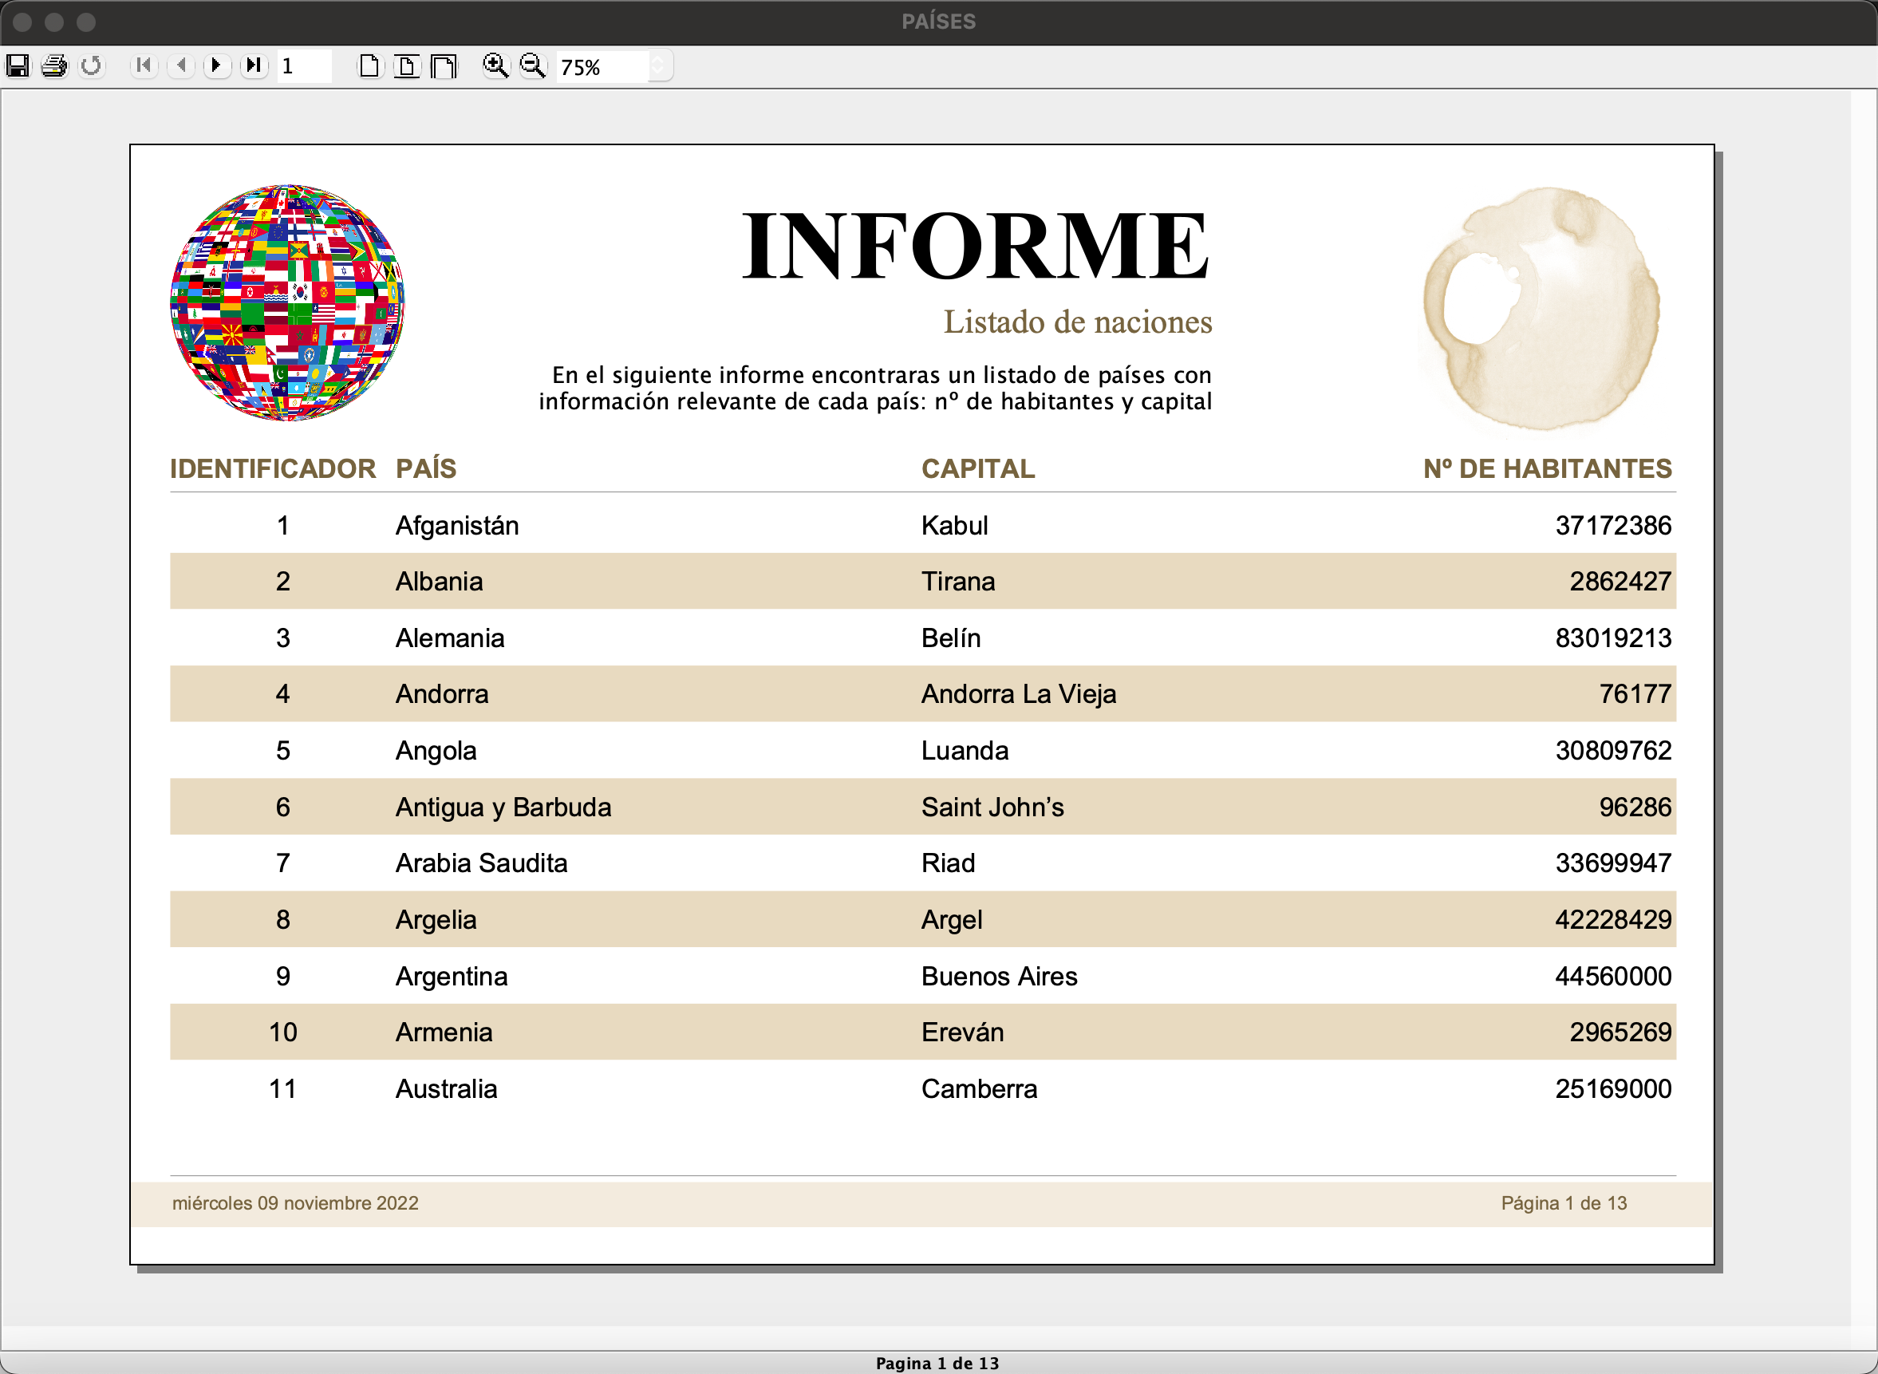

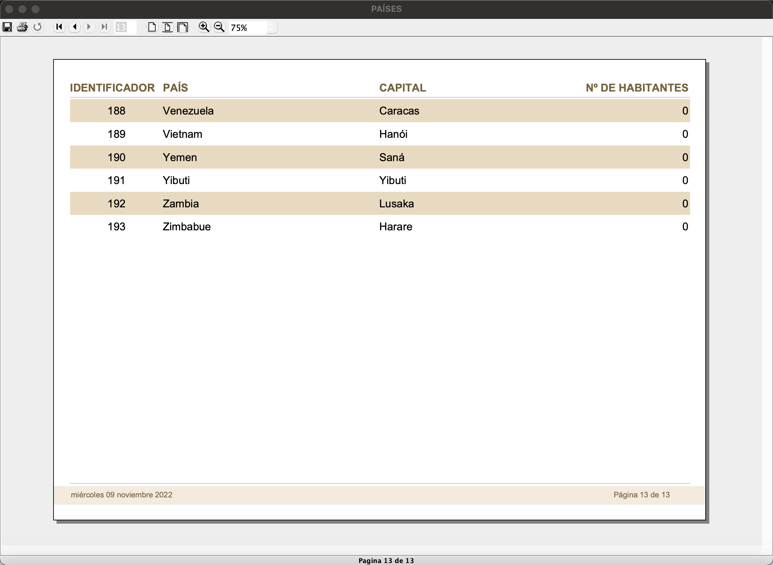

Puedes usar una plantilla para hacer el informe.

Tienes los recursos necesarios en Moodle: imágenes y paises.sql

Fíjate que cuando no hay datos del número de habitantes sale vemos 0 en el informe.

Fíjate también en los márgenes, espacios, tamaños de letras, alineaciones…, para que quede igual que en la imagen.

### EJERCICIO 2

Crea la siguiente aplicación en JavaFX:

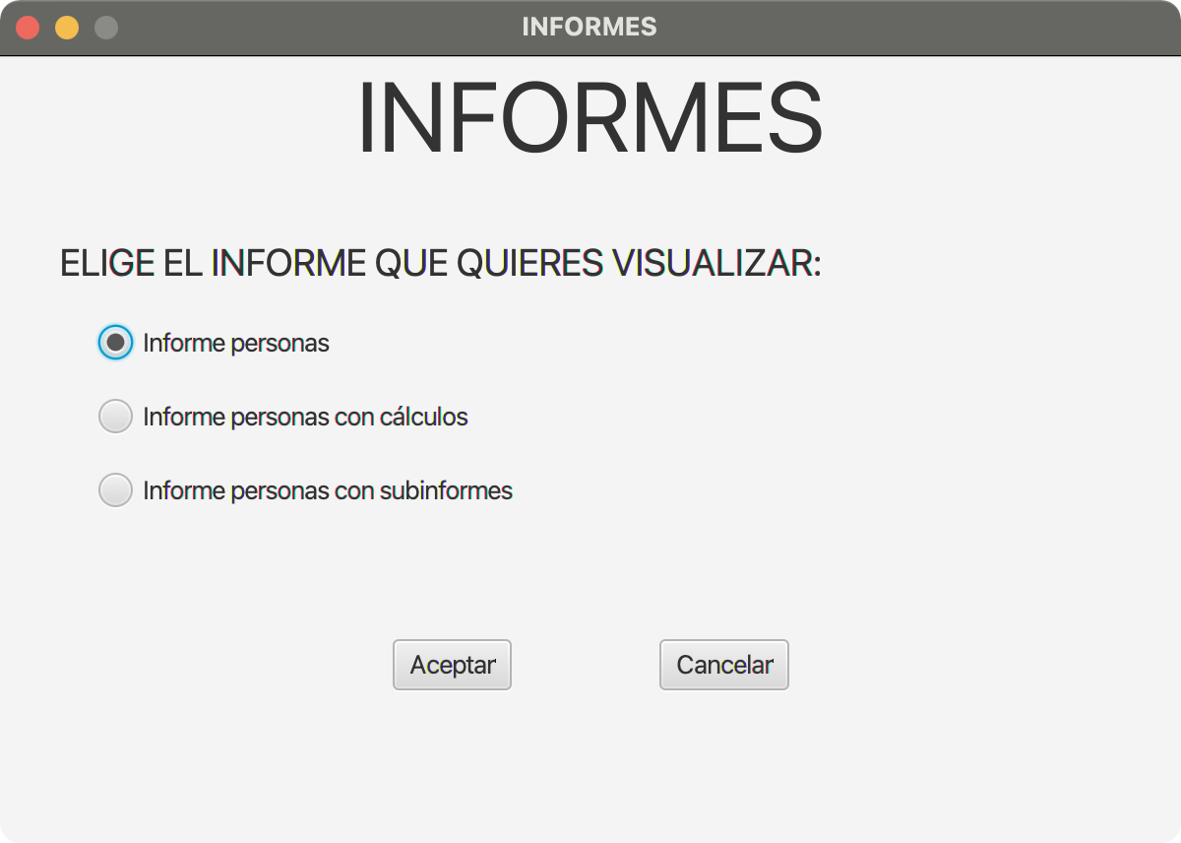

Al hacer clic en aceptar nos mostrar el informe elegido:

* Informe personas (hazlo sin usar ninguna plantilla):

* Informe personas con cálculos:

* Informe personas con subinformes:

Tienes los recursos necesarios en Moodle: imágenes y agenda.sql

### EJERCICIO 3

Diseñar una interfaz gráfica con 4 pestañas:

* En la pestana Productos abra un botón para generar un informe para listar los productos que hay y calcular el precio total de los productos (precio x stock y sumar todo al final).

Los campos numéricos tienen que estar alineados a la derecha y si los datos son decimales hay que presentarlos con dos decimales.

* En la pestaña Secciones, habrá un botón para generar un informe que contiene todos los productos que hay en cada sección (aparecerán los productos agrupados por sección: aparecerá el nombre de la sección y debajo sus productos). En este informe aparecerán al menos 4 columnas con los datos del producto, unidad, precio y precio con iva (21%).
* En la pestaña Tabla producto, habrá un botón para generar un informe con la misma información que la pestaña productos, pero usando el componente table de Jasper Reports (hazlo sin plantilla).
* En la pestaña Gráficos se mostrarán mediante un informe cuantas unidades hay disponibles de cada producto utilizando algún gráfico. Por ejemplo, puedes utilizar pie chart y un bar chart.

Además, todos los informes tienes que tener los siguientes elementos siguientes:

* Nombre del supermercado (invéntalo).
* Dirección del supermercado (invéntalo).
* Logo del supermercado (invéntalo).
* Fecha actual.
* Número de página.
* Títulos de columnas.
* Campos bien alineados.

Tienes los recursos necesarios en Moodle: supermercado.sql

### EJERCICIO 4

Crea una interfaz de usuario que pida los datos necesarios para rellenar un formulario como el que se pide a continuación (como no estamos pidiendo los datos a una base de datos el Data Adapter será new JREmptyDataSource() y los datos se pasarán por parámetro).

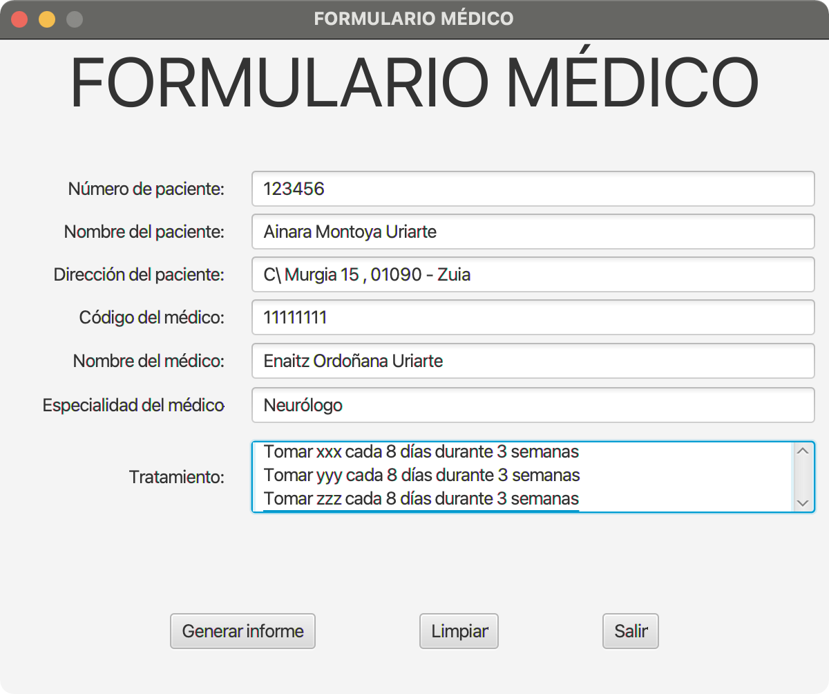

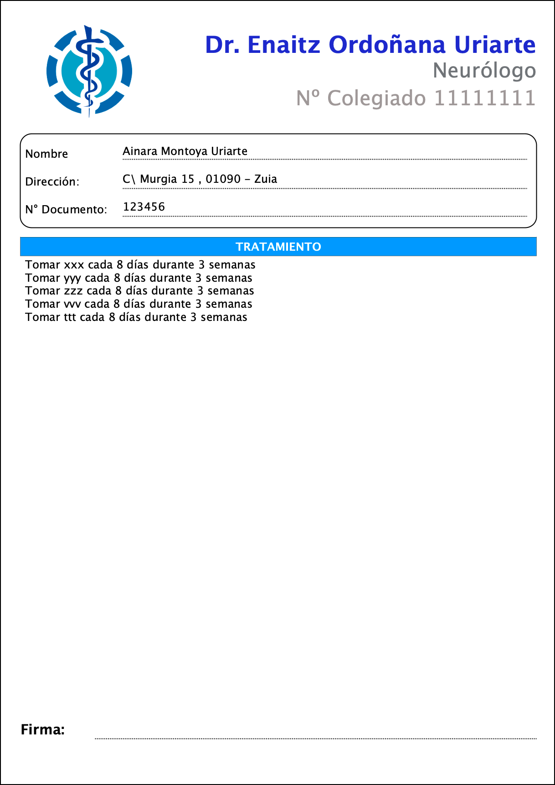

No te olvides de validar los datos: hay que rellenar los datos y Número de paciente y Código del médico tienen que ser números enteros (todos los errores cometidos al rellenar el informe se presentarán a la vez).

Mejora el diseño del formulario (del formulario, no del informe).

Tienes los recursos necesarios en Moodle: imágenes.